Fecha: miércoles 12 de octubre de 2016
Boletín de prensa Nº 226

ALCALDÍA DE PASTO PROMUEVE EN LA COMUNA 10 CAMPAÑA 'ILUMINA LA VIDA Y VÍVELA SIN PÓLVORA'

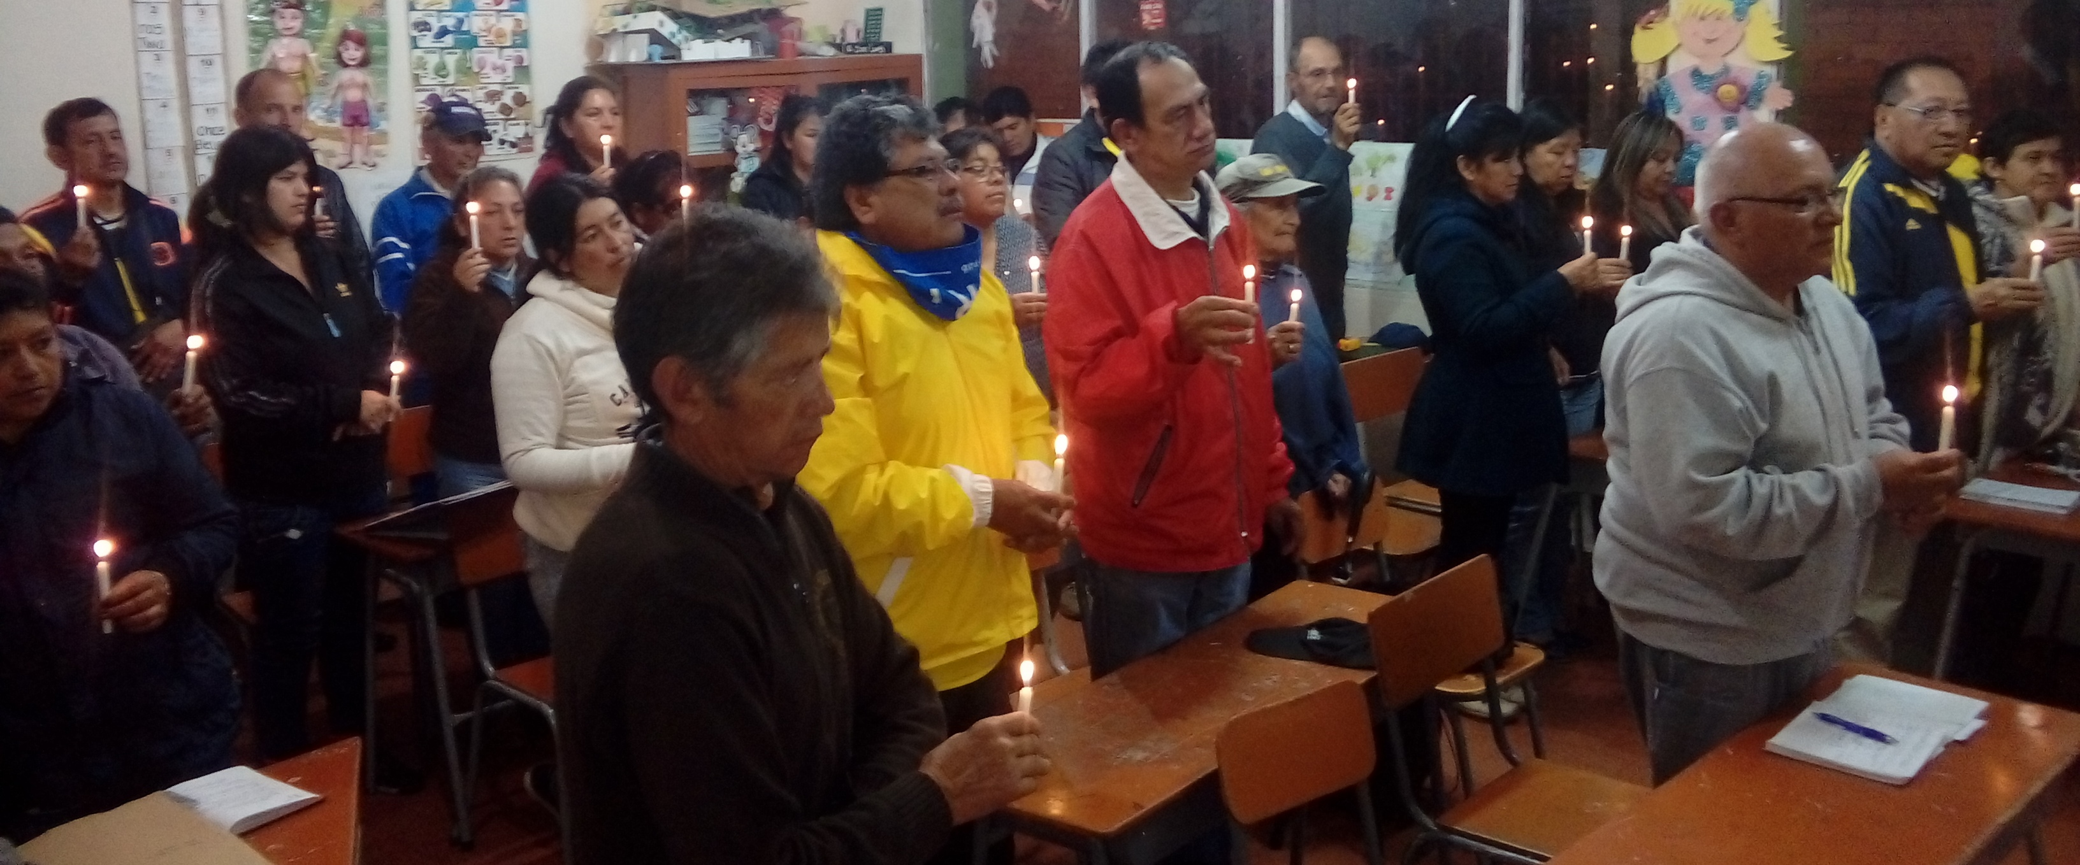

Con el fin de prevenir personas lesionadas con pólvora en el municipio fue llevado a la comuna 10 por parte de la Alcaldía de Pasto, un mensaje de sensibilización sobre los peligros y consecuencias que desencadena la comercialización, el almacenamiento y la manipulación de este material,

Con el lema 'Ilumina la vida y vívela sin pólvora', la Administración Municipal está promoviendo esta campaña que busca concientizar a los padres de familia y niños, de cómo prevenir este tipo de accidentes. La actividad que se realizó en la jornada 'Martes de comuna', en la cual participaron líderes y representantes de las JAC de cerca de 40 barrios que conforman la comuna 10, se recalcó en evitar el uso de pólvora durante las festividades futuras.

Con un taller de sensibilización que consistió en reventar globos, se analizó la reacción de los asistentes para que luego explicaran que sintieron. Así mismo, en un acto simbólico, encendieron una vela y elevaron oraciones por sus seres queridos y por los niños con el ánimo de que no haya menores lesionados. Igualmente llamaron la atención de los adultos para que no permitan que la pólvora dañe las próximas celebraciones.

Patricia Viviana Parra, coordinadora de la Campaña de Prevención de Lesiones por Uso Inadecuado de Pólvora, indicó que el trabajo con la comuna 10 es importante teniendo en cuenta que es una de las zonas de la ciudad donde se reportan más lesionados por pólvora. “Siempre ha ocupado el primer lugar con menores o adultos. Esta reunión con los líderes comunitarios es significativa porque son ellos quienes van a replicar la información de no utilización de pólvora”.

José Guerrero, presidente de la JAC de Nueva Aranda III, recomendó a los padres de familia, no entregar dinero a los niños en esta navidad ya que lo pueden utilizar para comprar pólvora. De igual manera Jaime Lasso, edil de la comuna 10, expresó que la pólvora solo trae tristeza a las familias.

La campaña 'Ilumina la vida y vívela sin pólvora' fue validada por el Comité Municipal de Prevención de Lesiones por Uso Inadecuado de Pólvora y socializada ante el Concejo Municipal. Según las estadísticas, el Departamento de Nariño se sitúa en el tercer lugar a nivel Nacional con lesionados por pólvora y Pasto es el primero a nivel departamental.

Somos constructores de paz

CON JORNADAS ACADÉMICAS Y CULTURALES, CONTINÚA PROGRAMACIÓN DEL DÍA MUNDIAL DE LA SALUD MENTAL

En el desarrollo de la programación del Día Mundial de la Salud Mental, este jueves 13 de octubre, la Fundación Quiero llevará a cabo una jornada de trabajo con el equipo de Acciones Colectivas y Referentes de la Secretaría Municipal de Salud, con el fin de brindar un espacio de interacción que busca sensibilizar a los profesionales sobre la importancia del diálogo para evitar patologías mentales.

Finalmente para el cierre de esta semana, se realizará con la población infantil de las Viviendas de Interés Prioritario San Luis y San Sebastián, una presentación de teatro del grupo Arlekin de la Institución Educativa Municipal, Luis Eduardo Mora Osejo. La iniciativa que contará con el apoyo de la Corporación Juego y Niñez, está programada para este viernes 14 de octubre de 2 a 6 de la tarde.

Alternamente se aplicará el registro de localización a personas con discapacidad a cargo de la Secretaría Municipal de Salud y se efectuarán tamizajes en salud mental, a cargo de los agentes en esta materia de la Fundación Emssanar.

Información: Secretaria de Salud Diana Paola Rosero. Celular: 3116145813 dianispao2@msn.com

Somos constructores de paz

ALCALDÍA PRESENTA AVANCES DE PROYECTO ‘UN MILLÓN DE ÁRBOLES PARA LA VIDA’

La Secretaría de Gestión Ambiental de Pasto socializó a la Alianza Ambiental Municipal, el avance del proyecto estratégico ‘Un millón de árboles para la vida’. En la actividad la dependencia presentó las acciones realizadas desde el 4 junio del presente año, destacando los logros de cinco aspectos: compra de tierras, restauración de ecosistemas, educación ambiental, cambio climático, participación ciudadana y comunicación-divulgación.

Hasta la fecha, se ha logrado la restauración en tres ecosistemas estratégicos: Las cuencas de los ríos Pasto, Bobo y Guamuez, logrando la siembra de 22.200 árboles, lo que representa 28,6 hectáreas en cercas vivas (12.600 árboles sembrados a una distancia de dos metros en doble línea); 6,8 hectáreas en enriquecimiento y suplementación del bosque (9.600 árboles sembrados en tres bolillos cada tres metros, teniendo en cuenta el 10% de reposición).

En cuanto a cobertura de siembra, estos se han ejecutado en cinco corregimientos: Cabrera, Genoy, Buesaquillo, San Fernando, Mapachico y en la zona urbana se han realizado diez procesos de siembra interviniendo zonas verdes, entre otros espacios.

En esta reunión de socialización, se presentó la plataforma virtual, diseñada en conjunto con la Subsecretaría de Sistemas de Información de la Alcaldía de Pasto, con el fin de registrar, dar seguimiento e información a la comunidad de los sitios de siembra.

La Alianza Ambiental Municipal está conformada por: Corponariño, Corpoica, Parques Nacionales Naturales, Avante, Universidades Nariño, Mariana, Autónoma, Sena, Empopasto, Emas, Policía de Carabineros, Ejercito Nacional Biter 23, Programa Fe en Colombia y Comfamiliar de Nariño.

Información: Secretario Gestión Ambiental Jairo Burbano Narváez. Celular: 3016250635 jabuisa@hotmail.com

Somos constructores de paz

A TRAVÉS DE LA CASA DEL CONSUMIDOR, LA CIUDADANÍA PUEDE RECIBIR DE MANERA GRATUITA, ASESORÍA EN RECLAMACIONES

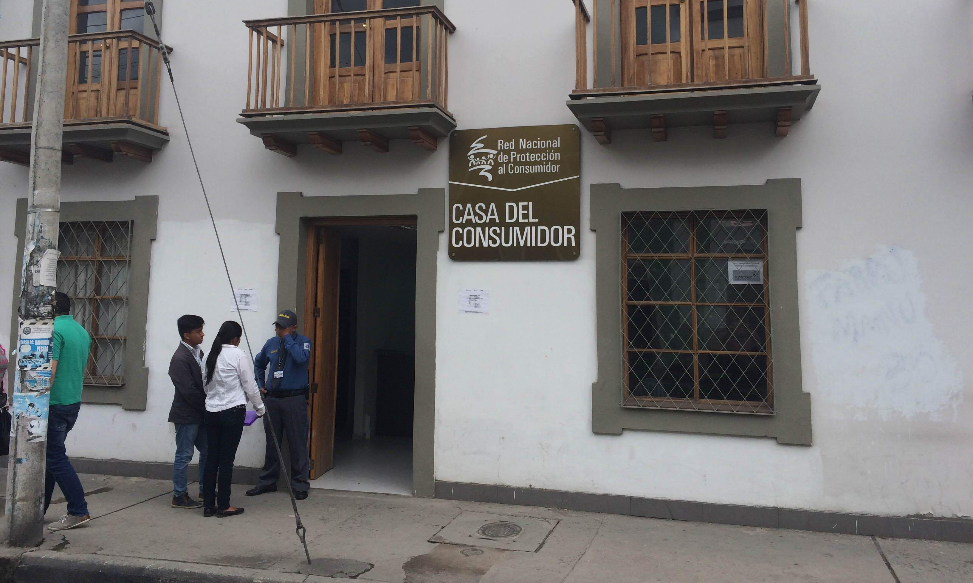

La Casa del Consumidor de Pasto, adscrita a la Red Nacional de Protección al Consumidor, convoca a la ciudadanía a utilizar gratuitamente, los servicios de asesorías y reclamaciones en temas como industria, comercio y salud, los cuales serán atendidos por asesores quienes estarán dispuestos a proteger los derechos de las personas ante las empresas o entidades que corresponda.

Carolina Gómez Moncayo, coordinadora la Casa del Consumidor, manifestó que la ciudadanía podrá recibir asesoría para conocer sus derechos y deberes como consumidor, quejarse cuando sean vulnerados, demandar y resolver las inconformidades particulares que se presenten en la compra de un bien o prestación de un servicio, registrar marcas y solicitar patentes de invención.

En el tema de la salud, las personas podrán formular sus peticiones, quejas o reclamos relacionados con la prestación del servicio en salud tales como: no entrega de medicamentos, demora en autorizaciones, no agenda de citas y demandar cuando se presenten inconformidades en la prestación de servicios en salud.

La sede de la Casa del Consumidor está ubicada sobre calle 16 entre carreras 28 y 29, sector San Andrés. La asesoría no tiene ningún costo y el horario de atención al público es de 8:00 de la mañana a 1:00 de la tarde y de 2:00 a 5:00 de lunes a viernes.

Somos constructores de paz

ESTE VIERNES 14 DE OCTUBRE, ‘PRIMERA TOMA CULTURAL POR LA PAZ Y LA MOVILIDAD’

La Secretaría de Cultura de la Alcaldía de Pasto, realizará la ‘Primera Toma Cultural por la Paz y la Movilidad’ este viernes 14 de octubre de 2 a 5 de la tarde en diferentes puntos del centro de la ciudad como la Plaza de Nariño, entrada al Centro Comercial Sebastián de Belalcázar, Templo Cristo Rey y Gobernación de Nariño.

20 jóvenes de la Escuela de Gestores de Paz, serán los encargados de compartir con los transeúntes, consignas sobre cultura ciudadana en temas de movilidad. La iniciativa estará acompañada con música interpretada con instrumentos que ellos mismos realizaron con materiales reciclables.

Información: Secretario de Cultura, José Aguirre Oliva. Celular: 3012525802

Somos constructores de paz

BECA: PRESUPUESTO Y OBJETIVOS DE DESARROLLO SOSTENIBLE EN AMÉRICA LATINA Y EL CARIBE

La Oficina de Asuntos Internacionales de la Alcaldía de Pasto informa a las autoridades y funcionarios públicos con directa responsabilidad en la definición de políticas públicas y comunidad interesada, a postularse en la beca ‘Presupuesto y Objetivos de Desarrollo Sostenible en América Latina y el Caribe’. La convocatoria estará abierta hasta el 22 de octubre de 2016.

Los cursos tienen como propósito, discutir acerca de los desafíos de la política fiscal para el financiamiento y viabilidad de la implementación de los ‘Objetivos de Desarrollo Sostenibles en los países de América Latina y el Caribe’. Así mismo, analizar los desafíos que se enfrentan en materia de financiamiento, presupuestación y rendición de cuentas para la implementación de los Objetivos de Desarrollo Sostenible ODS.

Igualmente compartir experiencias sobre la implementación de los compromisos ODS en el presupuesto, y los instrumentos que lo hacen viable: marcos fiscales de mediano plazo, presupuestos plurianuales, presupuesto por resultados, monitoreo y evaluación de los indicadores de las metas ODS.

A través de estos cursos se busca transferir experiencias y conocimientos de modelos exitosos de desarrollo en otros países para implementarlos en Colombia. El curso se desarrollará en el Centro de Formación de la Cooperación Española en Montevideo, Uruguay, del 22 de noviembre de 2016 al 23 de noviembre de 2016.

Los interesados del curso deben inscribirse online, antes de la fecha límite de postulación a través del link: http://www.aecidcfactividades.org/detalle_actividad/53539 En caso de tener problemas para hacer la inscripción vía web, favor comunicarse directamente con Adriana Ardila del Centro de Formación, al correo electrónico: adriana.ardila@aecid.es

Para más información, comunicarse con la Agencia de Presidencia de Cooperación de Colombia www.apccolombia.gov.co/index.php?idcategoria=4307vigentes.aspx o a la Oficina de Asuntos Internacionales de la Alcaldía de Pasto CAM Anganoy teléfono: 7236157.

Información: Jefe de Asuntos Internacionales, Arley Darío Bastidas. Celular: 3188342107

Somos constructores de paz

Oficina de Comunicación Social
Alcaldía de Pasto

